Les suffixes

|  |  |  |  |
| --- | --- | --- | --- |
| *Relie comme il convient.* |  |  | |
| Un déménag- Une mors-  Climat- | ⏺  ⏺  ⏺ |
| Le frott-  Problémat- | ⏺  ⏺ |  | ⏺ -ement |
| L’écrit-  La peint- | ⏺  ⏺ |  | ⏺ -ique |
| Cub-  Le chang- Une fermet- Aquat- | ⏺  ⏺  ⏺  ⏺ |  | ⏺ -ure |

# Dans chaque série de mots, tu trouveras un intrus qui n’a pas de suffixe. Entoure-le.

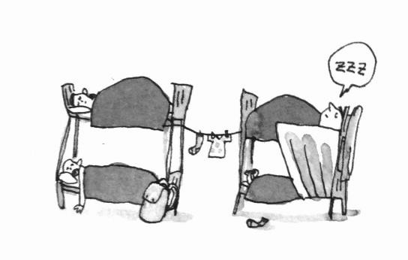affichage – freinage – fromage – éclairage fillette – moquette – tablette – clochette avantageux – vieux – silencieux – respectueux

ciment – peuplement – lancement – incroyablement arrosoir – perchoir – dortoir – bonsoir

américain – républicain – écrivain – soudain

# Continue comme dans l’exemple en vérifiant chaque mot dans le dictionnaire.

*La réflexion, c’est l’action de réfléchir.*

La compréhension, c’est l’action de comprendre.

L’élection, c’est l’action d’ élire

. L’interruption, c’est l’action d’ interrompre

. La réaction, c’est l’action de réagir

. L’indication, c’est l’action d’ indiquer.

# A l’aide des indications, trouve les noms dérivés des verbes en gras.

Arroser : L’action d’arroser : un arrosage.

Un objet pour arroser : un arrosoir.

Fermer : L’action de fermer :une fermeture.

Une petite attache pour fermer un collier : un fermoir.

Plomber : Celui qui installe, répare, tuyaux et canalisations : un plombier.

Ensemble des tuyaux et canalisations : la plomberie.

# Deviens un journaliste en herbe ! Transforme les phrases pour en faire des titres de journaux.

*Exemple : Le patron du bateau a été condamné.*

*=> Condamnation du patron du bateau.*

Le navire a été livré à la Norvège.

=> Livraison du navire à la Norvège.

L’hôtel de Bretagne a été démoli.

=> Démolition de l’hôtel de Bretagne.

Le prix Nobel de littérature a été attribué.

=> Attribution du prix Nobel de littérature

La nouvelle collection a été présentée à la presse.

=> Présentation de la nouvelle collection à la presse

